**Szövegértő feladatlap**

1. Ki láthatta? Kösd a képeket a megfelelő szereplőhöz!

JUKI MOA

|  |  |  |
| --- | --- | --- |
|  |  |  |
|  |  |  |

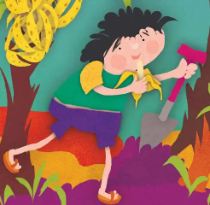 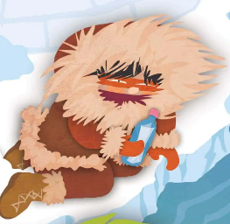

2. Számozással jelöld a palack útját a mese szövege alapján!

kiszélesedett folyó

óceán

földalatti tó

patak

vízesés

3. Egészítsd ki a mondatokat a mese szövege alapján!

Juki csomagolt az útra pár ......................................................................................

A városban látott .....................................................................................................

Zavarta, hogy nem látott .........................................................................................

Megtalálta a palackot a ....................................................... tetején.

A palackot az ............................ ..... sodorta oda.

4. Mi állta a palack útját? Vezesd végig a labirintuson, írd a vonalra a talált szavakat! Színezd kékre a helyes utat!

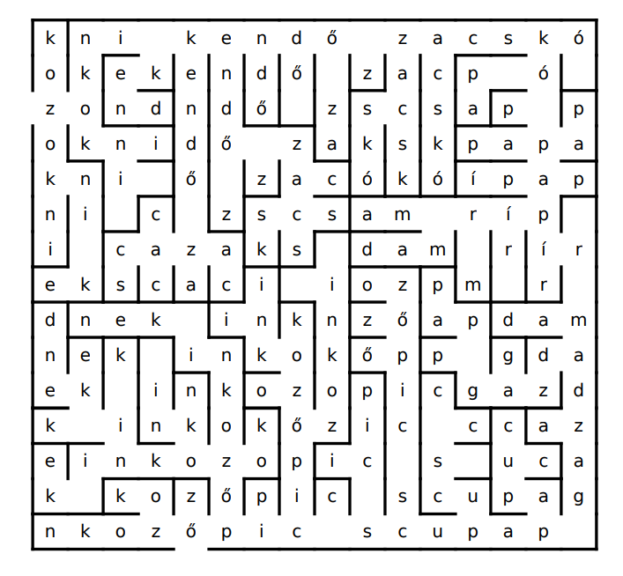

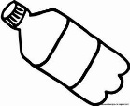

______________________ _________________________ _________________________

______________________ _________________________ _________________________

_________________________

4. Nézd meg a videot! Fogalmazz meg egy üzenetet a Föld lakóinak a látottak alapján!

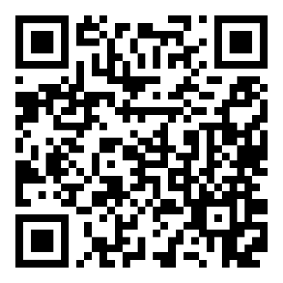

**Megoldások**

1. Ki láthatta? Kösd a képeket a megfelelő szereplőhöz!

JUKI MOA

|  |  |  |
| --- | --- | --- |
|  |  |  |
|  |  |  |

 

2. Számozással jelöld a palack útját a mese szövege alapján!

2

3

1

kiszélesedett folyó

óceán

földalatti tó

patak

vízesés

5

4

3. Egészítsd ki a mondatokat a mese szövege alapján!

Juki csomagolt az útra pár *......................halat................................................................*

A városban látott ..........*hatalmas házakat, repülőt, mozgólépcsőt.*

Zavarta, hogy nem látott ....................*csillagokat...........................................................*

Megtalálta a palackot a ......*buszmegálló.................................................* tetején.

A palackot az ....*árvíz....* sodorta oda.

4. Mi állta a palack útját? Vezesd végig a labirintuson, írd a vonalra a talált szavakat! Színezd kékre a helyes utat!





__zokni_____________ ____kendő______________ ____ zacskó_____________

____papír___________ ____madzag___________ ______papucs_____________

______cipő_______

4. Nézd meg a videot! Fogalmazz meg egy üzenetet a Föld lakóinak a látottak alapján!



___________________________________________________________________________